苏州大学实验报告
院、系 | 计算机学院 |  | 年级专业 |  | 14计科 |  | 姓名 | 沈家赟 | 学号 | 1427405017
课程名称 |  | 操作系统课程设计 |  |  |  |  |  |  | 成绩
指导教师 |  | 王红玲 |  | 同组实验者 |  | 无 |  | 实验日期 | 2017年6月10日

实 验 名 称 | 实验四 文件管理

- 实验目的
文件系统是操作系统中管理取信息的机构，他具有“按名存取”的功能，不仅方便用户，
而且能提高系统效率且安全可靠。为了使学生对各种文件操作命令的实质内容和执行过程有
深入了解，指导学生在Linux 环境下编写和调试一个简单的文件系统，达到模拟文件管理工
作的目的。

- 实验内容
使用Linux下shell编程或图形化编程，模拟实现一个简单的文件系统，包括文件目录操作和文件操作等。

【实验要求】
使用Linux 下图形化编程环境，使用C++语言模拟实现二级文件目录结构，第一级为主
目录文件MFD，第二级为用户文件。目录文件UFD。
（1）设计一个有m 个用户的文件系统，每个用户最多可保存一个文件；
（2）规定用户在一次运行中只能打开K 个文件；
（3）系统能检查键入命令的正确性，出错时应能显示出错原因；
（4）对文件应能设置保护措施，如只能执行，允许读，允许写等；
（5）对文件的操作设计提供一套文件操作：
CREATE 建立文件
DELETE 删除文件
OPEN 打开文件
CLOSE 关闭文件
READ 读写文件
WRITE 写文件

- 实验步骤和结果

【GUI交互】
为了实现良好的交互效果，我决定采用GUI编程来实现比命令行更加简单易用、用户友好的使用体验。
Linux环境GUI编程主流的GUI开发库有GTK+以及有名的Qt。考虑到Qt优良的跨平台特性，可以实现“一处编写，处处编译”且Qt在现实中的工程开发中广受欢迎，正是时下流行且领先的GUI开发库，我决定自学Qt并采用Qt ceator作为本次实验的开发平台。

【Qt 5.6.2】
我采用了较新且稳定的Qt5.6.2版本，在Ubuntu16.04 LTS平台进行开发及测试。

Qt官方网站： https://www.qt.io/cn/

注册账号，说明使用需求后，即可免费下载开源社区版的Qt。此版本与商业版没有太大区别，主要是使用版权上仅允许开发非商业销售的或遵守开源协议的软件。

安装好后，Linux环境下使用Qt Creator进行开发，Qt Creator是一个轻盈已用的IDE。界面如图：
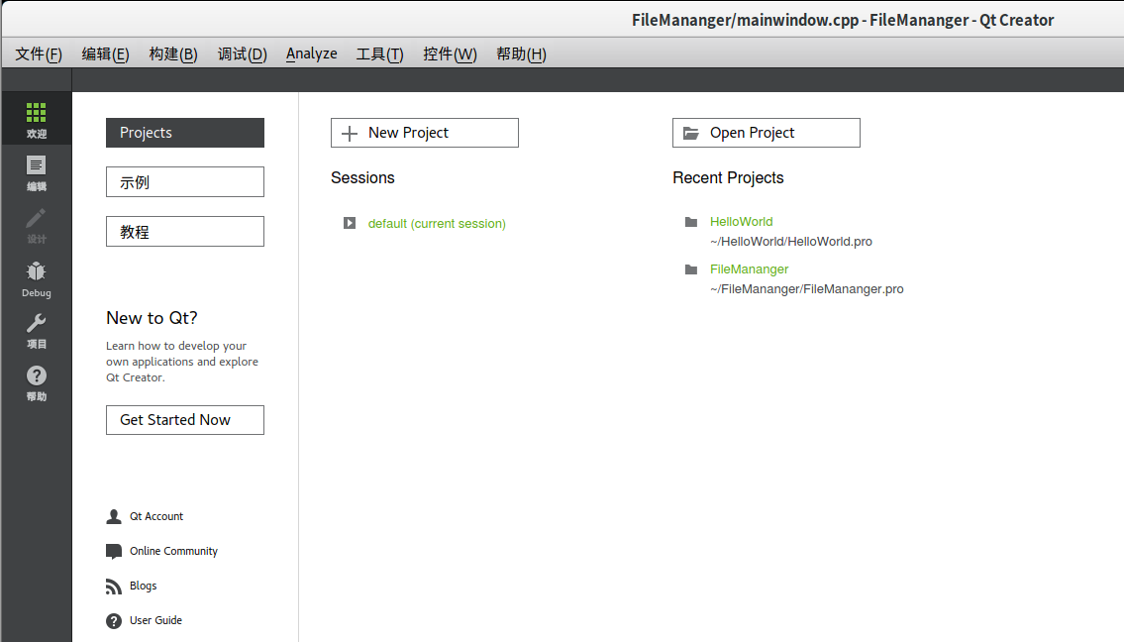

Ubuntu环境下的Qt安装好后还不能顺利编译调试，需要配置好相关编译环境和库环境，如：G++编译器，OpenGL的链接库。内容较为繁琐。
具体整理在 我的个人博客（heary.cn）文章：
Qt - Linux下的Qt开发环境配置（https://heary.cn/index.php/archives/80/）

【图形界面设计】
通过Qt Creator即可快速建立新的GUI应用程序，双击后缀为ui的文件即可打开所见即所得的GUI设计界面。
原理： ***.ui文件实质上是一个xml格式文档，在Qt中不允许用户手动编辑，由Qt Creator根据开发者的排版设计统一格式化生成。

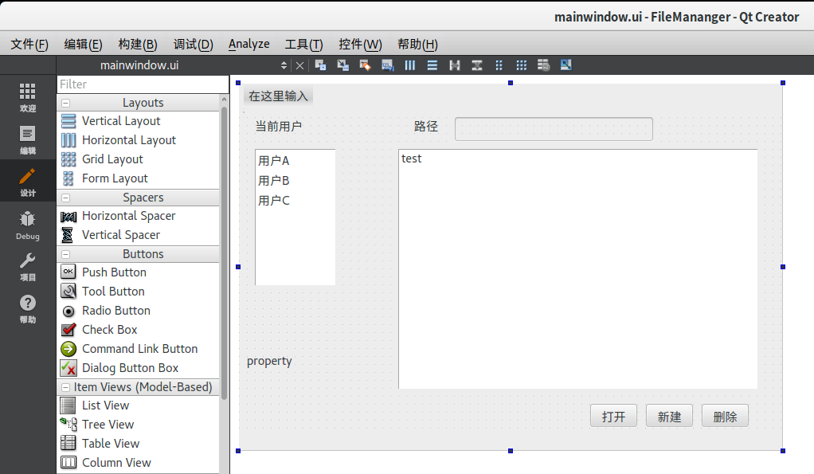

文件管理器的GUI界面设计如图所示：
根据实验要求，我准备了：
（1）用户窗口：点击即可切换到用户的用户目录下；
（2）路径：显示当前所在的路径，用户也可以修改路径，跳转至目标路径。
（3）文件窗口：显示当前目录下的目录和文件。
3-1）单击，即可查看属性
3-2）双击，即可打开文件预览窗口
（4）属性框：显示选中的文件或目录的实用属性（大小、类型、所属用户/组）
（5）按键区：实现文件或目录的 打开、新建、删除 功能。

【C++程序开发】
Qt采用C++实现编程开发。
在GUI交互方面，Qt采用了特色的signal&slot机制，而非常见的传统callback或事件监听机制。
信号与褿的机制就是把GUI交互时间作为信号，连带相关参数传输到信号的接收槽中进行进一步的事件处理。
具体原理及开发特性我在个人博客（heary.cn）中进行了整理：
signal&slot - Qt的交互响应机制（https://heary.cn/index.php/archives/81/）

以我的程序为例：
（注意：slot函数需要在MainWindow类中声明）

/*
* signal & slot
* 在MainWindow的构造函数中实现signal和slot的信号连接
* slot命名风格均定为：on<Widget><Event>
*/
// 列表框图
connect(ui->listWidget_users, SIGNAL(itemClicked(QListWidgetItem*)), this, SLOT(onUserClicked(QListWidgetItem*)));
connect(ui->listWidget_files, SIGNAL(itemClicked(QListWidgetItem*)), this, SLOT(onFileClicked(QListWidgetItem*)));
connect(ui->listWidget_files, SIGNAL(itemDoubleClicked(QListWidgetItem*)), this, SLOT(onFileDoubleClicked(QListWidgetItem*)));

// 路径框
connect(ui->lineEdit_path, SIGNAL(returnPressed()), this, SLOT(onPathReturned()));

// 功能按钮
connect(ui->pushButton_open, SIGNAL(clicked(bool)), this, SLOT(onBtnOpenClicked(bool)));
connect(ui->pushButton_new, SIGNAL(clicked(bool)), this, SLOT(onBtnNewClicked(bool)));
connect(ui->pushButton_delete, SIGNAL(clicked(bool)), this, SLOT(onBtnDeleteClicked(bool)));

根据此次开发的内容，我把函数命名风格统一成了on<Widget><Event>的形式，便于分工和编写。

【多用户切换】
根据实验要求，我实现了多用户的文件目录切换。
本程序依据Linux的多用户特性，读取并解析出/home目录下拥有文件目录的用户。
例如，点击用户窗口中，heary用户，即自动跳转到heary用户的文件主目录——/home/heary/
效果如图：

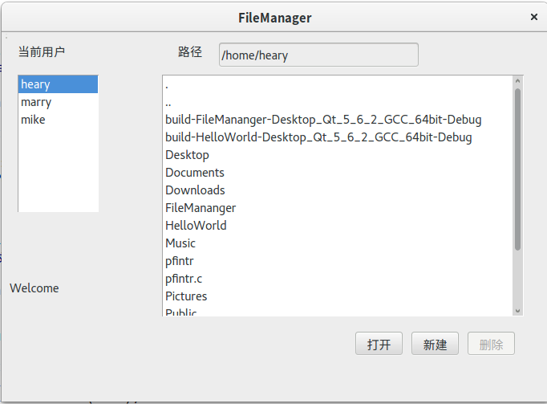

【查看属性】
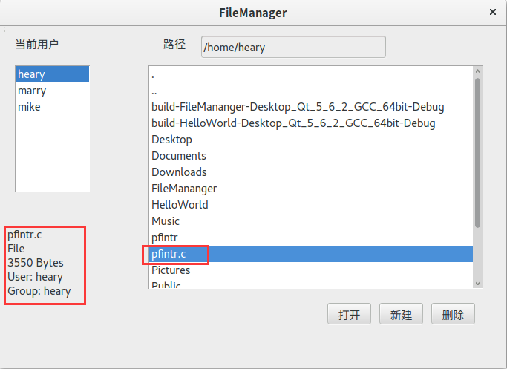
鼠标单击任意文件或目录，即可在左下角的属性显示区域看到此文件的基本属性，包含：
（1）文件或目录名
（2）类型：文件或目录
（3）大小：文件所占用的字节数
（4）文件所属用户：Linux权限机制下的文件所属用户
（5）文件所属组：Linux权限机制下的文件所属组

【打开文件】
打开文件，可以看到预览的文件内容。打开目录，即跳转到目标目录。

操作方式为：
（1）选中文件或目录后，点击打开按钮；
（2）直接双击打开文件或目录。

程序将自动识别选中项目是文件还是目录，并做出反应：
（1）若目标为目录，则跳转至打开的目标目录；
（2）若目标是文件，则打开新窗口，显示此文件的内容预览。

下图展示的是文件打开预览的窗口：
（打开的是pfintr.c文件，这是一段C代码）
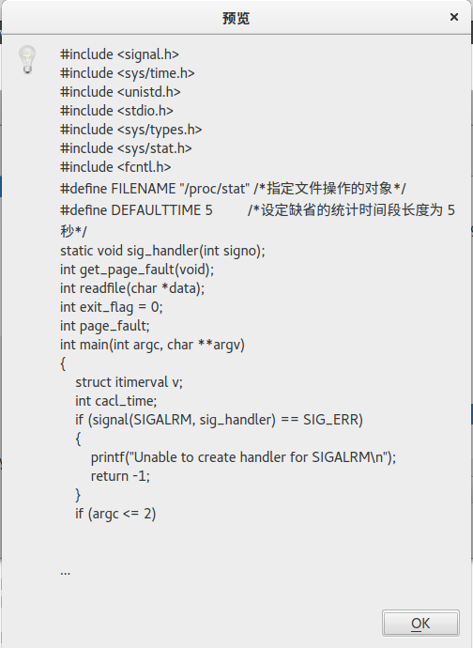

【新建文件】
选择合适的目录，点击新建，即可创建新文件。
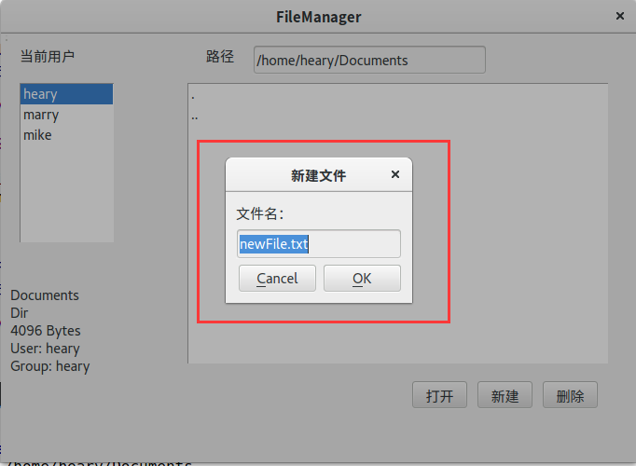
在弹出的新建文件对话框中，输入新建文件的文件名，单击OK即可创建新文件。（文件名默认为newFile.txt）。

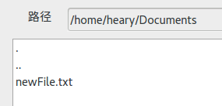
可以看到，当前目录下成功创建了新文件，newFile.txt

【删除文件】
本着“数据无价”的原则，删除文件作为较为特殊且具有风险性的操作，我在程序中设计为点击删除键后，不会直接删除文件，而是弹出删除文件的确认对话框。确认后才删除文件。
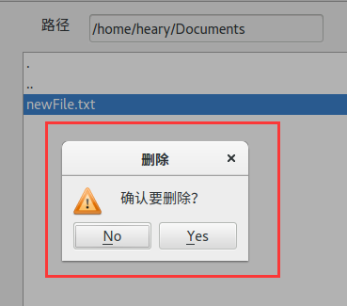
需要在删除对话框中点击Yes，确认删除操作，才会删除文件。

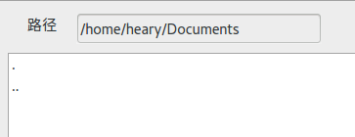
如图，文件已成功删除。

【小结】

< 完整的程序代码篇幅较长，随附件给出，不在实验报告中贴出 >

本程序实现了实验要求的文件打开、新建、删除、关闭、以及多用户多目录切换等功能，并结合Qt的GUI开发平台，实现了一些交互细节和快捷操作：如，直观的单击选中查看属性，双击打开文件或目录。

- 实验总结
通过本次实验，我以开发Linux文件管理器为契机，自学了Qt编程，并实现了实验内容要求的文件打开、新建、删除、关闭、以及多用户多目录切换的功能，并借助Qt GUI开发的优势，实现了直观且方便的单击选中查看属性、双击打开文件预览或进入目录等功能。
在本次实验的学习过程中，我不仅进一步学习了Linux环境下的文件管理机制，还自学并练习了Qt在Linux环境下的GUI程序设计

